فهرست مطالب

1 آماده‌سازی بردهای پروژه 2

2 شرح بردهای پروژه 3

2 . 1 برد EBS 3

2 . 1 . 1 برد مدارچاپی 3

2 . 1 . 2 توصیه‌های مونتاژ برد **EBS** 4

2 . 2 برد HBS 5

2 . 2 . 1 برد مدارچاپی 5

2 . 2 . 2 توصیه‌های مونتاژ 6

2 . 3 برد MBS 7

2 . 3 . 1 برد مدارچاپی 7

2 . 3 . 2 توصیه‌های مونتاژ 7

2 . 4 برد MOBS 8

2 . 4 . 1 برد مدارچاپی 8

2 . 4 . 2 توصیه‌های مونتاژ 8

3 افزودن پروژه به سرور 10

4 تست بردهای MBS و MOBS 10

4 . 1 مراحل اولیه 10

4 . 2 دیباگ برد MOBS 11

5 تست برد EBS 12

6 تست برد HBS 15

7 انجام تنظیمات پیش از نصب پروژه در نرم‌افزار Sidex-PC 16

7 . 1 فعال‌سازی طبقات 16

7 . 2 تنظیمات آسانسورها 16

7 . 2 . 1 تعیین شاخص و ظرفیت آسانسور 16

7 . 2 . 2 مکان آسانسور 16

7 . 2 . 3 تنظیمات سون‌سگمنت آسانسور 17

7 . 2 . 4 تعیین برد تابلو فرمان و تعیین طبقه Home 17

7 . 3 تنظیمات طبقات 18

7 . 4 تعیین شاخص طبقه 18

7 . 5 تعداد پنل‌های موازی در هر طبقه 18

8 سیم‌کشی پنل‌ها 19

8 . 1 برد نمایشگر A و B 19

8 . 2 برد نمایش Out of Order 19

8 . 3 برد نمایش Please Wait 19

8 . 4 برد راهنمای مسافر 19

8 . 5 اتصال کلید آسانسور 19

8 . 6 برد واسط 20

8 . 7 اتصالات بین برد مبدل و برد HBS 21

9 تست پنل‌ها 22

10 بازدید پروژه 23

11 خرید تجهیزات 23

12 هماهنگی برای نصب 23

13 اجرای دستورالعمل نصب 23

شیوه‌نامه پیاده‌سازی سامانه Sidex

# آماده‌سازی بردهای پروژه

چهار عدد برد مدار چاپی برای این پروژه طراحی شده است. این بردها عبارتند از:

Elevator Board EBS

Hall Board HBS

Master Board MBS

Monitor Board MOBS

ابتدا لازم است بردهای فوق برای چاپ ارسال شده و قطعات آن‌ها نیز خریداری گردد. به منظور تهیه قطعات کافیست در فایل اکسل پروژه سربرگ «اطلاعات پروژه» را باز نموده و در بخش تعداد آسانسور، تعداد بردهای EBS ، در قسمت تعداد پنل مکانیکی هم تعداد بردهای HBS و در سلولی با عنوان  
Number of M&M Pairs واقع در سربرگ Components تعداد بردهای Master و Monitor که قصد آماده‌سازی آن‌ها را داریم وارد نماییم.

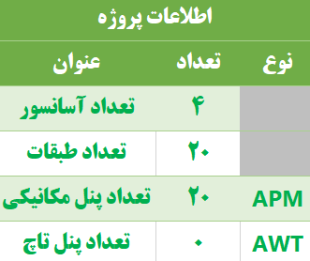

شکل 1 جدول اطلاعات پروژه

در نهایت از ستون All Requ. در سربرگ Components ، تعداد قطعات را مشاهده نموده و طبق این اعداد از سایت‌هایی که در ستون Store در همین سربرگ برای هر قطعه مشخص شده‌اند خرید را انجام می‌دهیم.

سپس با توجه به نکاتی که برای مونتاژ هر یک از بردها در بخش «شرح بردهای پروژه» آمده است بردها را به همراه قطعات برای مونتاژ ارسال می‌نماییم.

در مرحله آخر نیز باید برنامه‌های نوشته شده بر روی بردها پروگرام شوند. برنامه بردهای EBS و MOBS برای تمام پروژه‌ها یکسان می‌باشد. برد HBS از دو نوع با ویلچر و بدون ویلچر تشکیل شده است که بنا بر هر پروژه باید روی برد مذکور پروگرام شود. برنامه برد MBS کد منحصر به فرد است و می‌بایست برای هر پروژه از مدیر فنی دریافت گردد.

# شرح بردهای پروژه

## برد EBS

### برد مدارچاپی

در شکل زیر نمایی از برد EBS نمایش داده شده شده است.

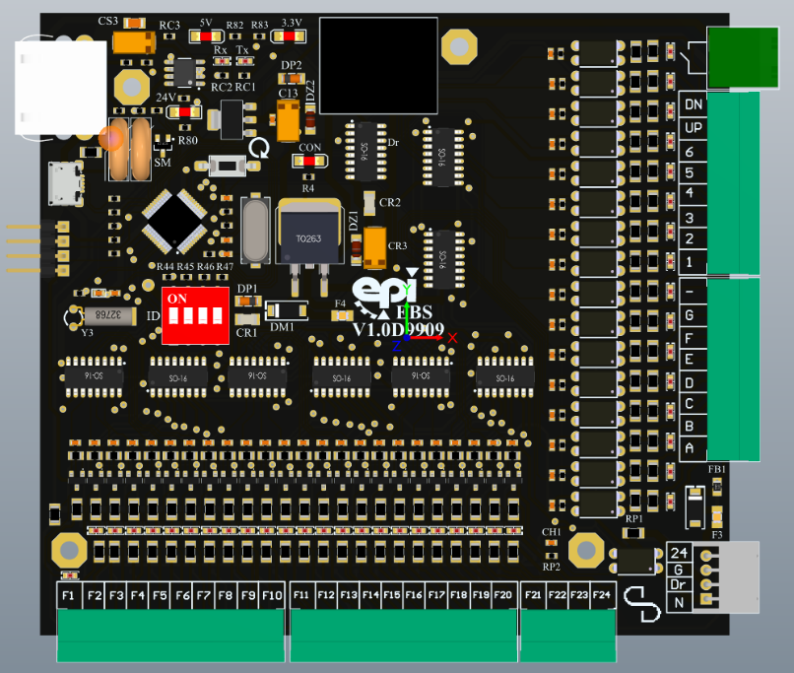

شکل 2 نمای روی برد EBS

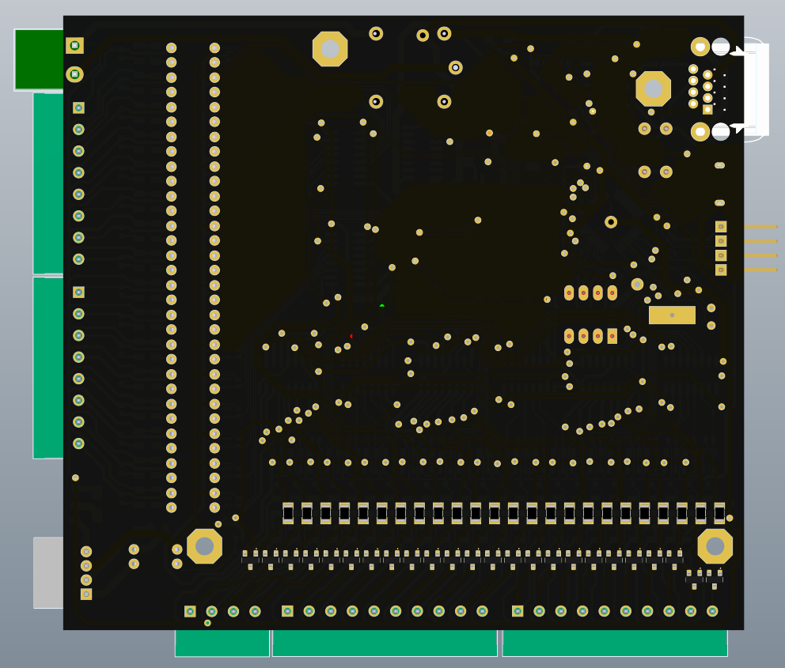

شکل 3 نمای زیر برد EBS

### توصیه‌های مونتاژ برد **EBS**

* اپتوکوپلرهای 3 و 4 و 5 و 6 مونتاژ نشوند.
* درگاه Micro USB مونتاژ نگردد.
* هنگام مونتاژ تراشه‌های 74HC595 و 74HC165 به جهت این تراشه‌ها بسیار دقت شود.
* مقاومت‌های 1206 سمت اپتوکوپلرها حتماً 3.6k مونتاژ شوند.
* مقاومت 150اهم نزدیک وریستورها مونتاژ نشود.
* بجای مقاومت‌های 500 یا 510 اهم می‌توان از 560 اهم استفاده نمود.
* بجای مقاومت‌ها 5 کیلواهم می‌توان از مقاومت 6/5 کیلواهم استفاده نمود.
* بجای ترانزیستور 2n7002 می‌توان از ترانزیستور BSS138 استفاده نمود.

## برد HBS

### برد مدارچاپی

در شکل‌های زیر نمای رو و زیرین برد HBS نمایش داده شده شده است.

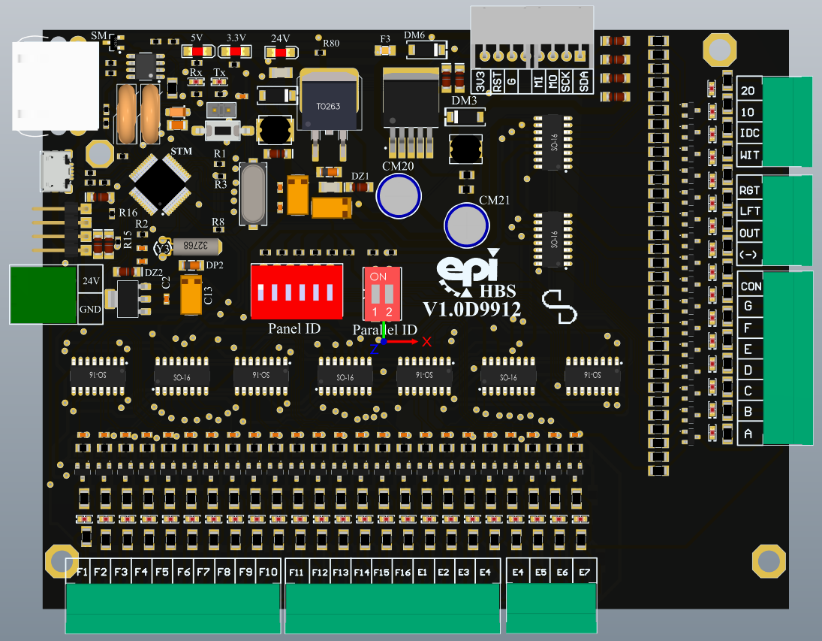

شکل 5 نمای روی برد HBS

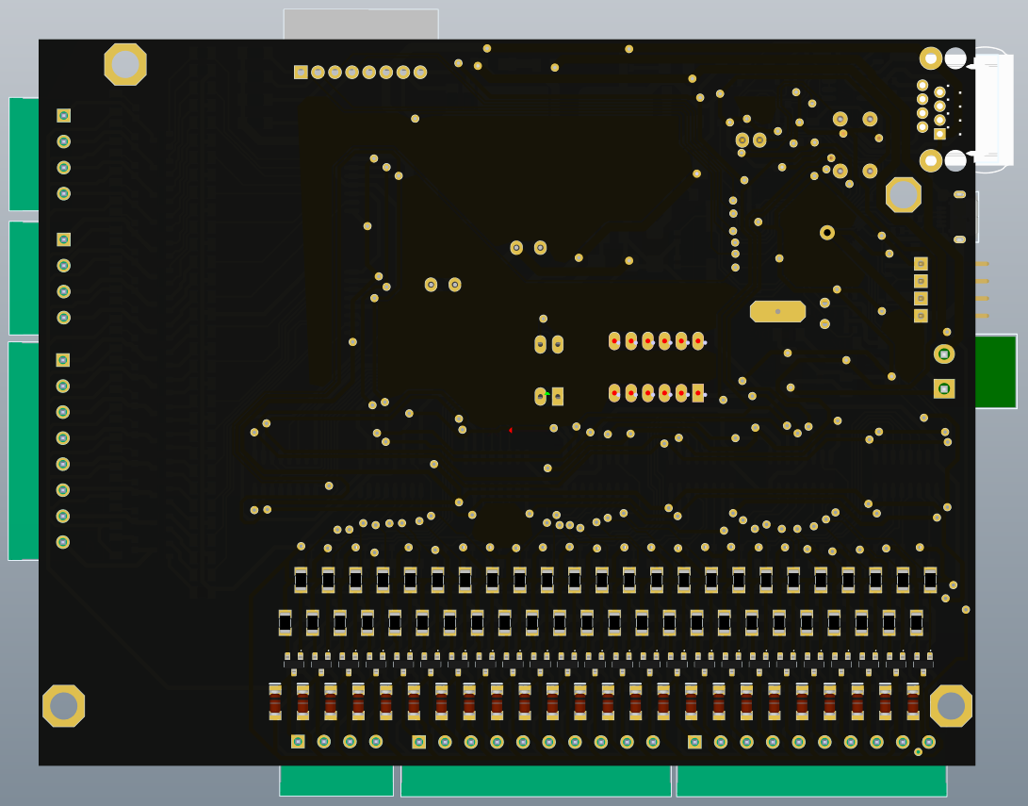

شکل 6 نمای زیر برد HBS

### توصیه‌های مونتاژ

* درگاه Micro USB مونتاژ نگردد.
* هنگام مونتاژ تراشه‌های 74HC595 و 74HC165 به جهت این تراشه‌ها بسیار دقت شود.
* **ترمینال‌های فونیکس F11-E7 مونتاژ نشوند.**
* خازن 2200uF بصورت خوابیده روی برد مونتاژ شود.
* مقاومت‌های سمت راست برد باید بصورت یکی در میان 1k و 20 باشند.

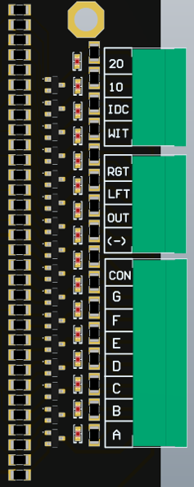

شکل 8 سگمنت‌های برد HBS

1k

20

* بجای مقاومت‌های 500 یا 510 اهم می‌توان از 560 اهم استفاده نمود.
* بجای مقاومت‌ها 5 کیلواهم می‌توان از مقاومت 6/5 کیلواهم استفاده نمود.
* بجای ترانزیستور 2n7002 می‌توان از ترانزیستور BSS138 استفاده نمود.

## برد MBS

### برد مدارچاپی

در شکل‌های زیر نمای رو و زیرین برد MBS نمایش داده شده شده است.

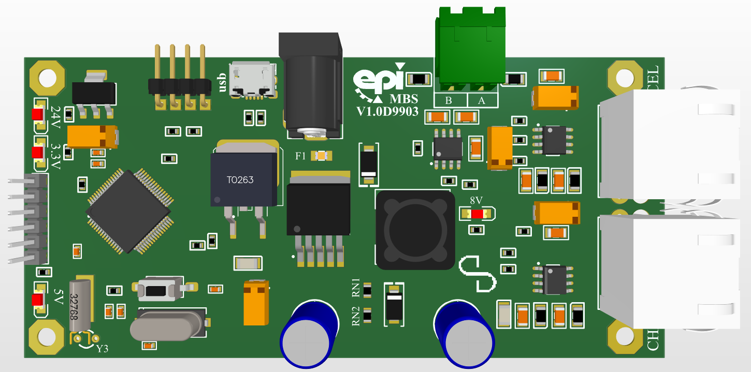

شکل 9 نمای روی برد MBS

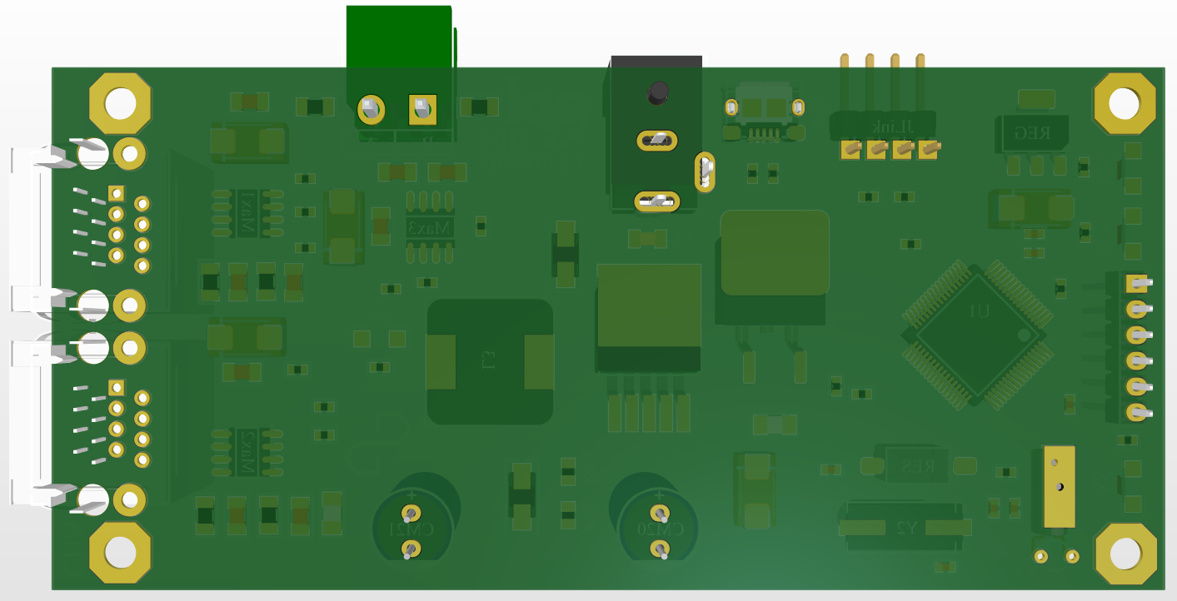

شکل 10 نمای زیر برد MBS

### توصیه‌های مونتاژ

* پین‌هدر 6تایی این برد حتماً از نوع نری و طول 19mm باشد و مطابق شکل9، به سمت روی برد مونتاژ گردد.
* درگاه Micro USB مونتاژ نگردد.

## برد MOBS

### برد مدارچاپی

در شکل‌های زیر نمای رو و زیرین برد MOBS نمایش داده شده است.

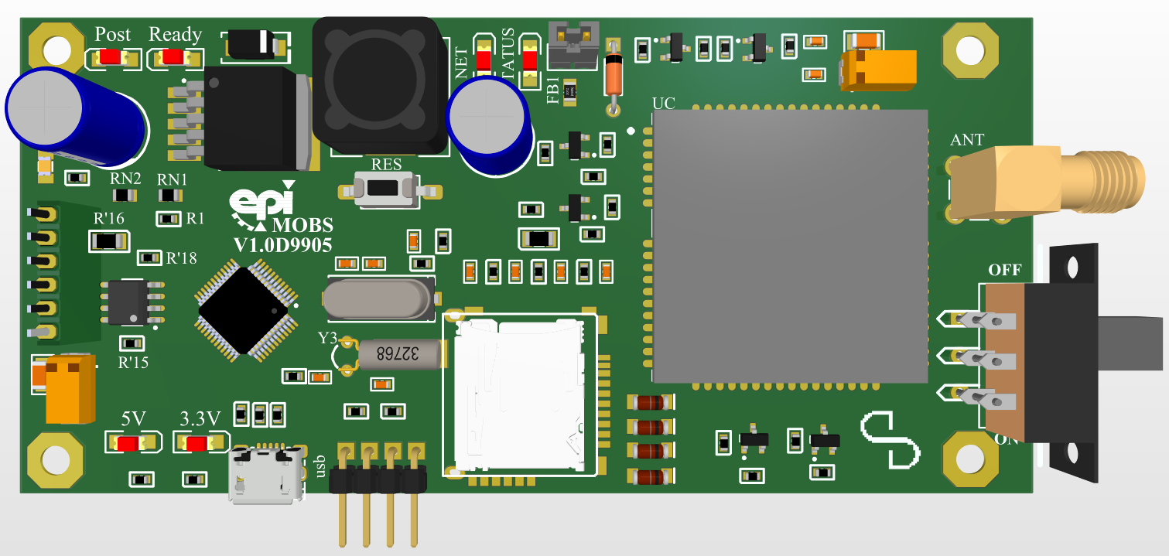

شکل 11 نمای روی برد MOBS

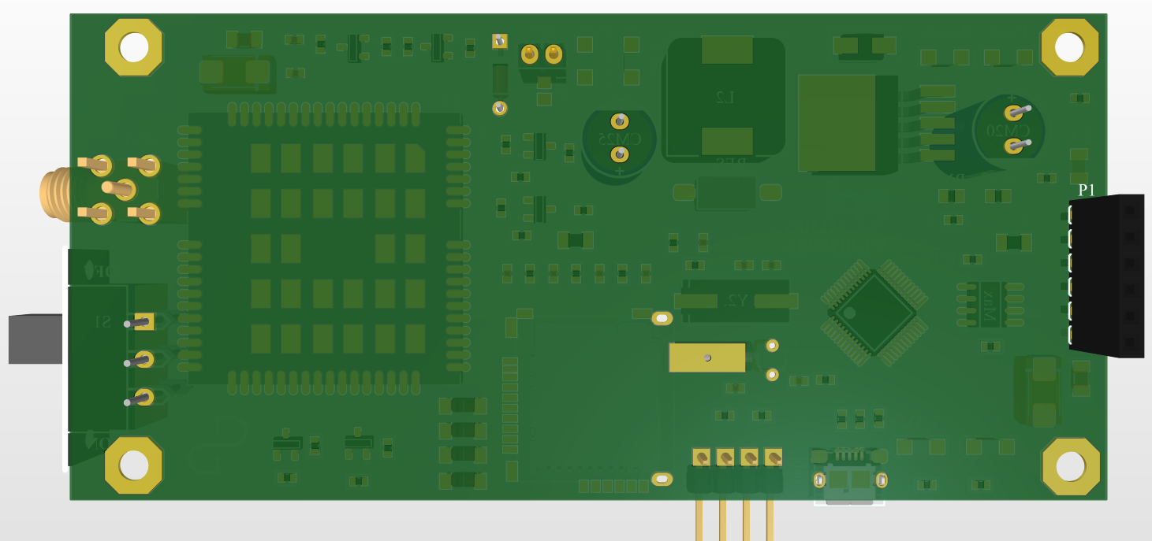

شکل 12 نمای زیر برد MOBS

### توصیه‌های مونتاژ

* پین‌هدر 6تایی این برد حتماً از نوع مادگی باشد و مطابق شکل12، به سمت زیر برد مونتاژ گردد.
* درگاه Micro USB بر روی برد MOBS حتماً می‌بایست مونتاژ گردد.
* 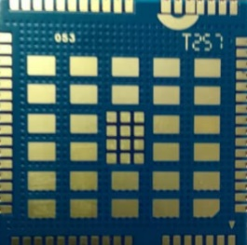سطح زیرین تراشه Quectel UC15 پین‌هایی وجود دارد که با حرارات دادن در انتهای کار، مونتاژ می‌شوند.

شکل 13 سطح زیرین تراشه Quectel UC15

* به منظور مونتاژ کلید DPDT بصورت رایت، از پین‌هدر یا پایه قطعات dip (ترجیحاً پایه LED) استفاده شود. به تصاویر زیر توجه نمایید:

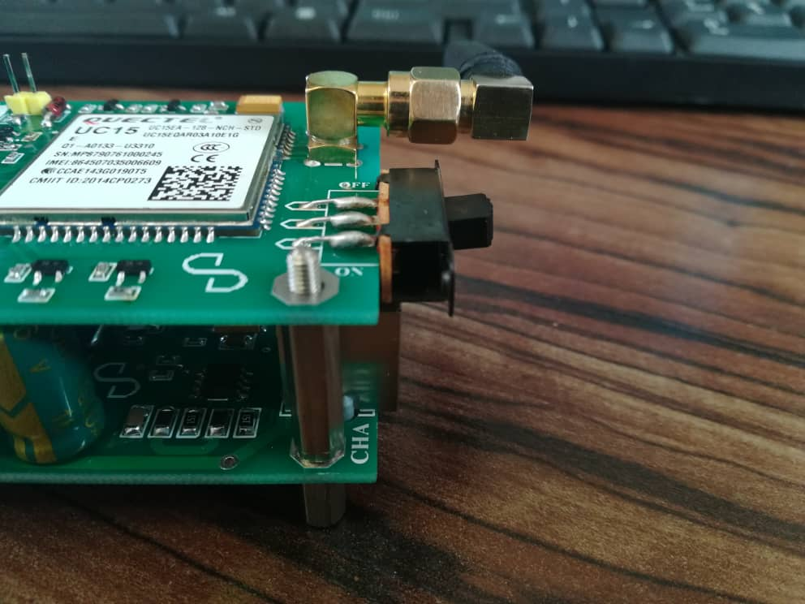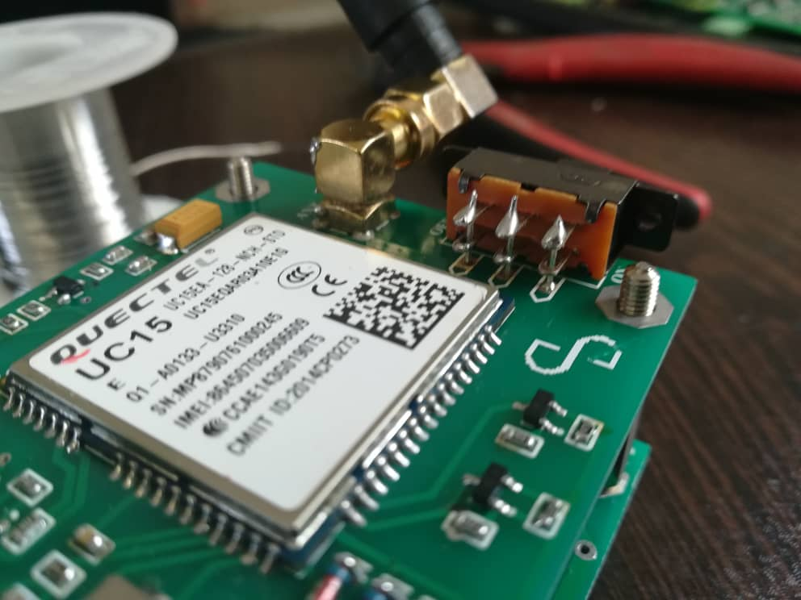

شکل 14 روش نادرست مونتاژ سوئیچ

شکل 15 روش صحیح مونتاژ سوئیچ

# افزودن پروژه به سرور

در این مرحله مدیر فنی پروژه می‌بایست پروژه جدیدی را در سرور تعریف نموده و دسترسی تیم اجرایی را به پروژه مذکور فعال نماید.

# تست بردهای MBS و MOBS

## مراحل اولیه

در این مرحله باید پس از قرار دادن برد MOBS روی برد MBS ، مانند تصویر زیر، سیم‌کارت تهیه شده توسط کارفرما را درون سوکت سیم‌کارت برد MOBS قرار داده و پس از اطمینان از قرار گرفتن کلید کشویی DPDT روی حالت ON ، نصب آنتن و جامپر JP5 ، پاور 24ولت 2آمپر برد MBS را وصل می‌نماییم.

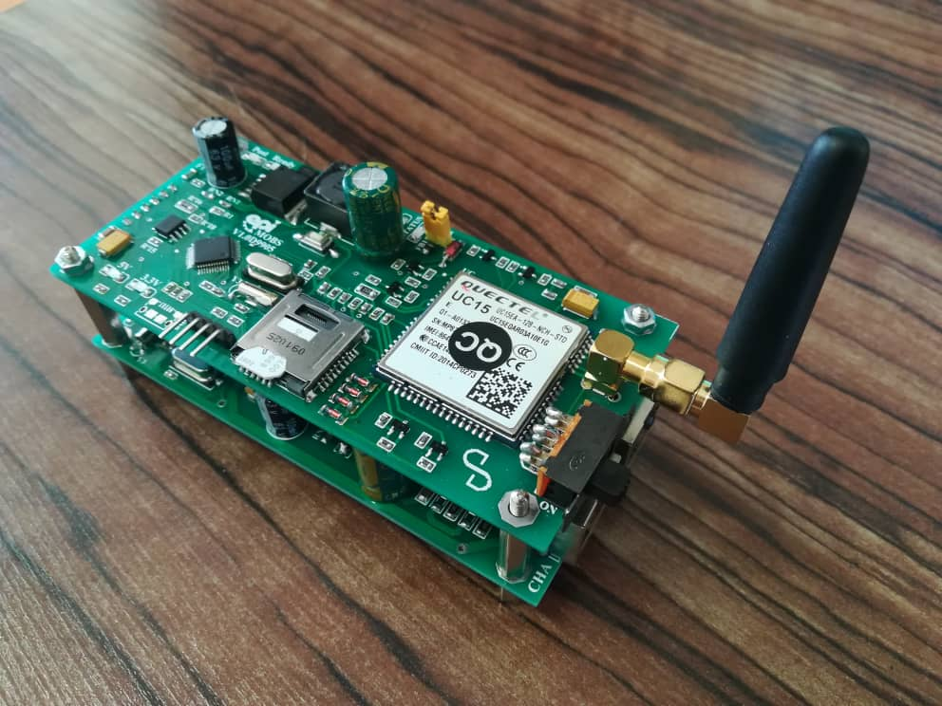

شکل 16 قرارگیری سیم‌کارت، آنتن و حالت ON کلید کشویی

همچنین از شارژ بودن سیم‌کارت به منظور اتصال به اینترنت نیز اطمینان حاصل نمایید.

دقت نمایید که سطح مسی زیر سیم‌کارت به درستی روی خارهای طلایی‌رنگ سوکت سیم‌کارت قرار گرفته باشد.

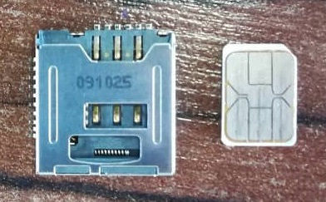

شکل 17 سطح مسی سیم‌کارت و خارهای سوکت سیم‌کارت

پس از اتصال پاور، صبر می‌کنیم تا به ترتیب LEDهای STATUS ، NET ، Ready و در انتها Post چشمک بزنند. در این حالت تست بردهای MBS و MOBS به درستی انجام شده است. در غیر این صورت، دیباگ نمودن برد MOBS در یافتن مشکل به ما کمک فراوانی می‌نماید.

## دیباگ برد MOBS

در حالتی که تغذیه متصل است، پورت Micro USB برد MOBS را به کامپیوتر وصل نموده و محیط IDE آردوینو را باز نماییم.سپس از سربرگ Tools و از قسمت Ports پورت COM اضافه شده را انتخاب نماییم. سپس در صفحه اصلی IDE علامت را انتخاب نماییم تا ترمینال باز شود.

اگر پورت COM جدیدی در سربرگ Tools محیط آردوینو یا Device Manager ویندوز مشاهده نکنیم و یا با پیغام عدم شناسایی USB مواجه شویم، احتمالاً مشکل در مونتاژ و قلع‌کاری پورت Micro USB است.

ممکن است در ترمینال با پیغام عدم شناسایی سیم‌کارت مواجه شویم. در بهترین حالت، با کوچک نمودن سیم‌کارت به سایز نانو و جابجایی آن برای اطمینان از اتصال سطح مسی با خارهای سوکت، مشکل برطرف می‌شود.

در نهایت اگر مشکل با جابجایی سیم‌کارت در سوکت یا با شارژ مجدد سیم‌کارت برطرف گردید، در صفحه ترمینال پیغام ارسال صحیح را به صورت زیر مشاهده می‌کنیم که به معنای چشمک زدن LED آخر یعنی Post می‌باشد که در این حالت همه‌چیز به درستی پیش رفته است.

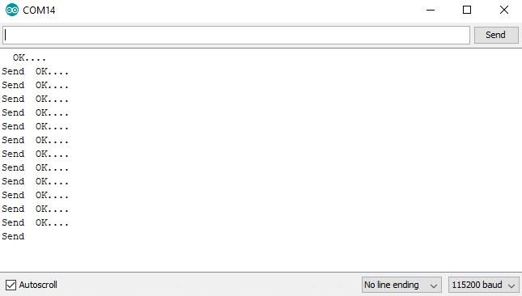

شکل 18 محیط ترمینال آردوینو

توجه: تست بردهای EBS و HBS که در ادامه مطرح می‌شود، برای هر پروژه باید با برد MBS همان پروژه انجام شود.

# تست برد EBS

ابتدا برد MOBS را از روی برد MBS جدا نموده و مراحل تست را تنها با برد MBS به ترتیب زیر انجام می‌دهیم:

گام1: کانکتورهای EBS را جدا نموده و مانند شکل زیر، برد را با استفاده از اسپیسر روی برد SBS قرار می‌دهیم.

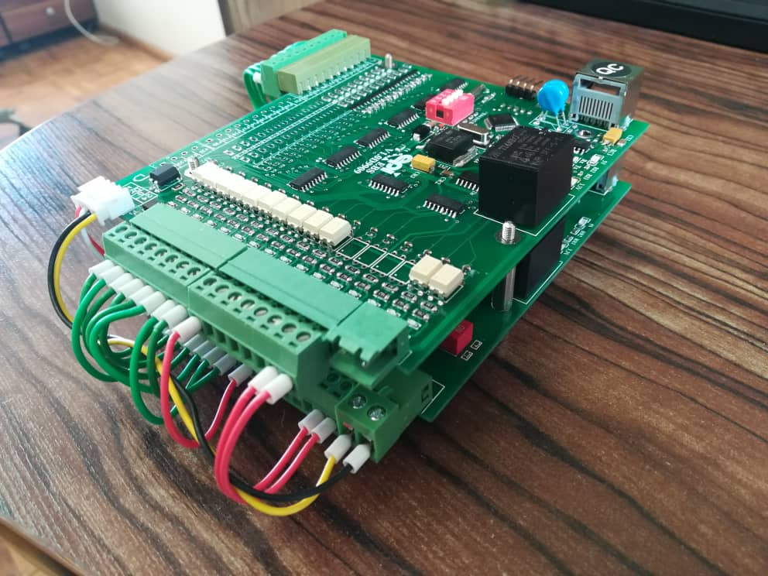

شکل 19 قرار دادن برد EBS روی برد SBS

گام2: با استفاده از کابل LAN پورت CEL را از روی برد Master به پورت LAN روی برد EBS وصل می‌کنیم. همچنین با استفاده از یک کابل LAN دیگر پورت CHA به پورت LAN روی برد SBS وصل می‌کنیم.

توجه: روی هر کدام از بردهای EBS و SBS دیپ‌سوئیچ‌های به ترتیب چهارتایی و دوتایی وجود دارد. تمام این دیپ‌سوئیچ‌ها باید در زمان تست بالا (ON) باشند.

گام3: مبدل RS485 به USB را به ترمینال فونیکس روی برد Master وصل می‌کنیم.

گام4: آداپتور 24 ولت 2 آمپر را به Power Jack روی برد Master متصل می‌کنیم.

گام5: نرم‌افزار Test Board را اجرا می‌کنیم.

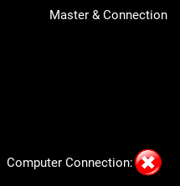گام6: با اجرای برنامه، باید گزینه Computer Connection در ستون Master & Connection با یک تیک سبزرنگ تأیید شود. در غیر این صورت احتمالاً یکی از حالت‌های زیر اتفاق افتاده است:

* ممکن است کانکتورهای سخت‌افزاری درست و محکم وصل نشده باشند.
* ممکن است مشکل از کانکشن برد Master باشد که در این حالت احتمالاً با تعویض تراشه ADM485 مشکل برطرف می‌گردد.
* ممکن است مبدل RS485 به USB دچار مشکل شده باشد. برای بررسی این حالت کافیست به قسمت Device Manager ویندوز مراجعه نموده و از شاخه Ports(COM & LPT) شناسایی مبدل مذکور را بررسی نماییم.

پس از برطرف نمودن مشکل تأیید Computer Connection و مشاهده تیک سبزرنگ در کنار آن، تست را ادامه می‌دهیم.

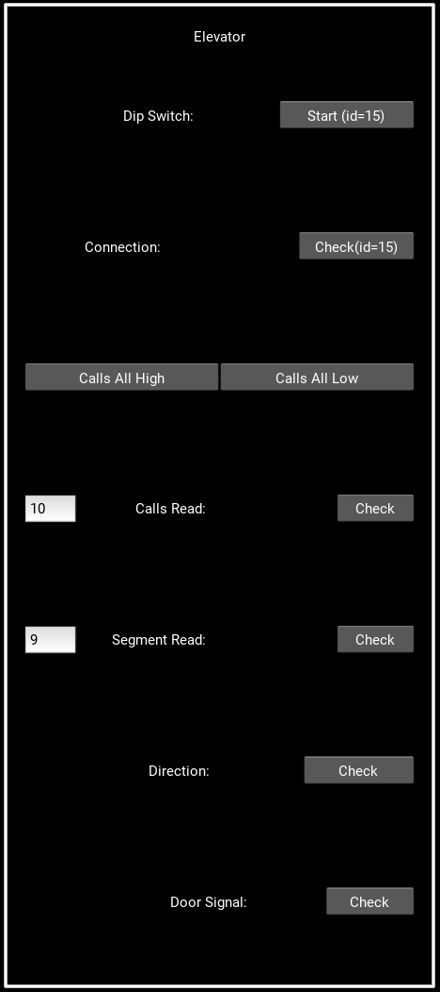گام7: در ستون Elevator و در قسمت Connection گزینه Check(id=15) را انتخاب نموده و حدود 15 ثانیه صبر می‌نماییم. باید عبارت Connection:100% نمایش داده شود.

گام8: گزینه Calls All High را انتخاب می‌نماییم. در این حالت باید LED تمام احضارها روشن شوند. اگر یک یا چند LED روشن نشدند ممکن است مشکل از LED یا مونتاژ قطعات آن احضار باشد. در غیر این صورت مشکل با تعویض BC848 متناظر در پشت برد برطرف خواهد شد.

گام9: گزینه Calls All Low را انتخاب می‌نماییم. در این حالت باید LED تمام احضارها خاموش شوند. اگر یک یا چند LED روشن یا کم‌نور باشند، احتمالاً مشکل با تعویض BSS138 متناظر برطرف می‌گردد.

گام10: در مستطیل سفید Calls Read ، تعداد طبقات پروژه را وارد نموده و گزینه Check را انتخاب می‌نماییم. در این حالت باید احضارها یکی‌یکی روشن شوند و در نهایت علامت OK نمایش داده شود. در صورتی که برای یک یا چند احضار عبارت Fail نمایش داده شود، اگر مشکل از مونتاژ نباشد، احتمالاً با تعویض BSS138 متناظر مشکل حل می‌شود.

گام11: گزینه Check در مقابل Segment Read را انتخاب می‌نماییم و منتظر می‌مانیم تا تأیید شود. در این صورت اگر مشکل از مونتاژ نباشد با تعویض BC848 متناظر با Segmentها مشکل حل می‌شود.

گام12: گزینه Check در مقابل Direction را انتخاب می‌نماییم و منتظر می‌مانیم تا با نمایش دو تیک سبزرنگ تأیید شود. در غیر این صورت اگر مشکل از مونتاژ نباشد با تعویض BC848 متناظر با Directionها مشکل حل می‌شود.

# تست برد HBS

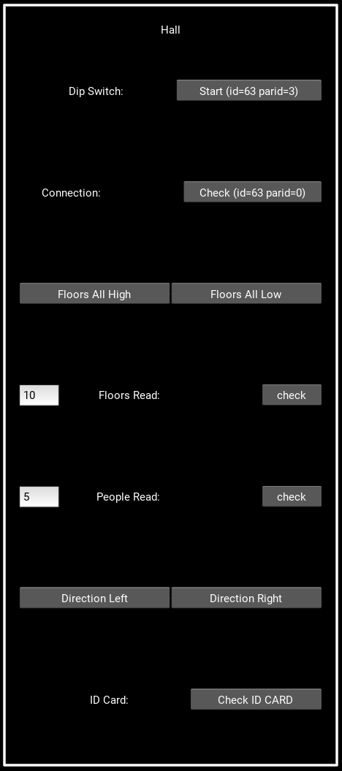در حالتی که برد MOBS را از روی برد MBS جدا نموده‌ایم، مراحل تست را دنبال می‌کنیم.

گام1: با استفاده از یک کابل LAN ، پورت CHA از برد MBS را به پورت LAN برد HBS وصل می‌کنیم.

گام2: پاور برد MBS را متصل نموده و از منبعی دیگر پاور برد HBS را نیز تأمین می‌نماییم.

گام3: گام5 تا گام10 تست برد EBS را دقیقاً تکرار می‌کنیم، با این تفاوت که در گام10 برد HBS بجای Calls Read از Floors Read استفاده شده شده است.

گام4: با انتخاب گزینه Direction Left باید LED با نام LFT و با انتخاب Direction Right باید RGT روی برد HBS روشن شود. در غیر این صورت اگر مشکل از مونتاژ نباشد با تعویض BC848 متناظر با Directionها مشکل حل می‌شود.

گام5: با استفاده از یک کانکتور XH 8تایی، ماژول ID CARD را به برد HBS وصل نموده و یک بار برد HBS را ریست می‌کنیم. سپس گزینه Check ID CARD در نرم‌افزار را انتخاب نموده و یک ID CARD را به ماژول نزدیک می‌نماییم. می‌بایست در نرم‌افزار، با یک تیک سبزرنگ تأیید شناسایی کارت را مشاهده نماییم.

# تنظیمات پیش از نصب پروژه در نرم‌افزار Sidex-PC

بردهای Master و Monitor تست‌شده را به طریق ذکر شده در بخش 1.4 آماده نموده و پاور 24ولت 2آمپر را وصل می‌کنیم. سپس تا چشمک زدن LED مربوط به POST صبر می‌کنیم. پس از مشاهده چشمک زدن LED مذکور، نرم‌افزار Sidex-PC را اجرا می‌نماییم.

## ورود به نرم‌افزار

پس از اجرای نرم‌افزار، تصویری مطابق شکل زیر مشاهده می‌نماییم. برای ورود کافیست نام کاربری و رمز عبوری را که از شرکت دریافت نموده‌ایم وارد نموده و کلید LOGIN را انتخاب نماییم.

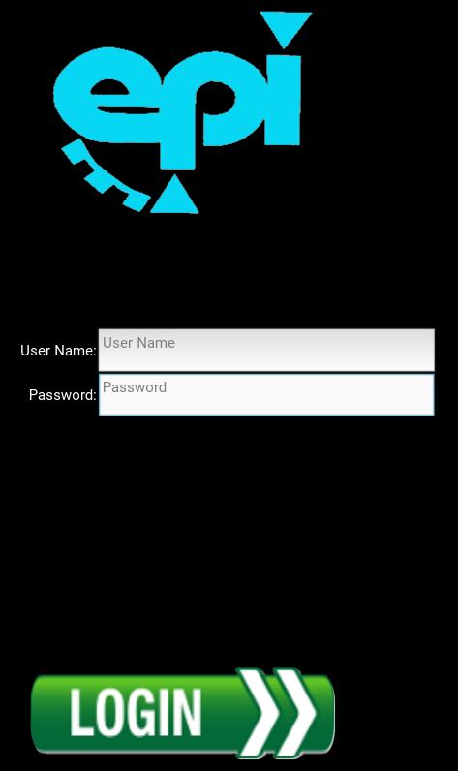

شکل 20 صفحه ورود به نرم‌افزار

در مرحله بعدگزینه‌ای با عنوان Select Project نمایش داده می‌شود که با انتخاب آن، مطابق تصویر زیر لیستی از پروژه‌هایی که اجازه دسترسی به آن‌ها برای ما تعریف شده است را مشاهده خواهیم نمود که می‌بایست پروژه‌ای که قصد انجام تنظیمات اولیه آن را داریم انتخاب نماییم.

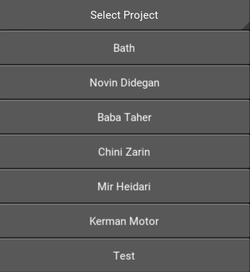

شکل 21 صفحه انتخاب پروژه

## فعال‌سازی طبقات

برای این کار کافیست علامت  را برای هر یک از طبقات در ستون هر آسانسور فعال نماییم. در واقع با این کار اجازه دسترسی هر آسانسور به طبقات مورد نظر را صادر می‌کنیم.

## تنظیمات آسانسورها

با انتخاب علامت  واقع در بالای ستون هر آسانسور، می‌توانیم تنظیمات مذکور را انجام دهیم. با این کار صفحه زیر نمایش داده می‌شود:

**1**

**2**

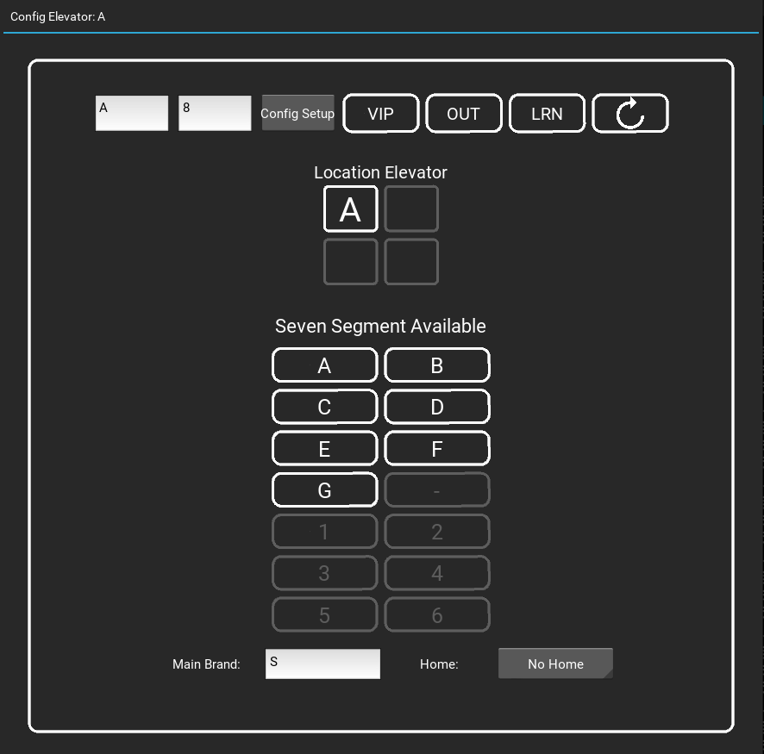

**5**

**6**

**4**

**3**

شکل 22 صفحه تنظیمات آسانسور

### تعیین شاخص و ظرفیت آسانسور

در باکس1 از شکل20، شاخص و در باکس2 ظرفیت آسانسور را وارد نموده و گزینه Config Setup را انتخاب می‌نماییم.

### مکان آسانسور

در باکس3 از شکل20 مکان آسانسور موردنظر را از دید بالای آسانسورها تعیین می‌کنیم.

### تنظیمات سون‌سگمنت آسانسور

در باکس4 از شکل20 میخواهیم اعدادی را که هر آسانسور در طبقات مختلف نمایش می‌دهد را تعیین نماییم. همان‌طور که می‌دانیم یک سون‌سگمنت می‌تواند با کنترل حروف a تا g مطابق تصویر زیر، اعداد 0 تا 9 را نمایش دهد.

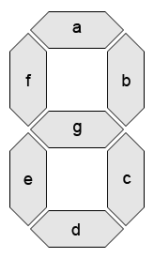

شکل 23 تصویر یک سون‌سگمنت

در نتیجه معمولاً لازم است تمام حروف a تا g در باکس4 انتخاب شوند. حال اگر در یک پروژه طبقه منفی نیز وجود داشته باشد باید در باکس4 علامت **ـ** را نیز انتخاب نماییم. بطور مثال برای نمایش طبقه 2- علامت منفی روشن شود و سون‌سگمنت، عدد 2 را نمایش دهد. همچنین اگر پروژه دارای شاخص طبقات دورقمی باشد نیز لازم است در باکس4 انتخاب مضاعفی داشته باشیم. برای مثال اگر شاخص یکی از طبقات پروژه 12 باشد، لازم است عدد 1 را نیز در باکس4 انتخاب نماییم. به این منظور که عدد 1 روشن شود و سون‌سگمنت رقم 2 رانمایش دهد.

بطورکلی تنظیمات باکس4 از شکل20 با توجه به شاخص طبقات پروژه انجام می‌گردد.

### تعیین برد تابلو فرمان و تعیین طبقه Home

در باکس5 و 6 از شکل20 می‌توان به ترتیب شرکت سازنده برد تابلو فرمان و طبقه Home را تعیین نمود. طبقه Home طبقه‌ای است که آسانسور در صورت بلااستفاده بودن به مدت زمانی مشخص، به مقصد این طبقه حرکت می‌کند.

## تنظیمات طبقات

با انتخاب علامت  واقع در انتهای ردیف هر یک از طبقات، می‌توانیم تنظیمات مذکور را انجام دهیم. با این کار صفحه زیر نمایش داده می‌شود:

**2**

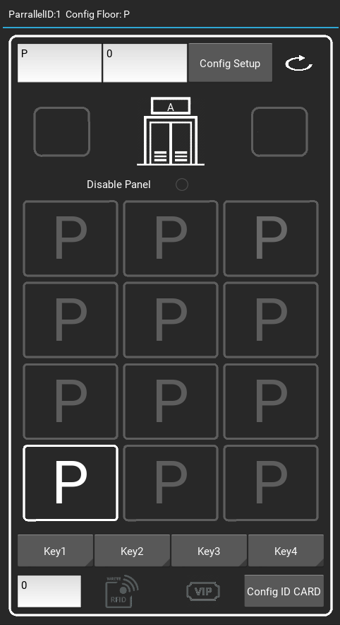

**3**

**1**

شکل 24 تنظیمات طبقات

## تعیین شاخص طبقه

در باکس1 از شکل24 شاخص طبقه موردنظرمان را وارد می‌کنیم.

## تعداد پنل‌های موازی در هر طبقه

در باکس2 از شکل24 تعداد پنل‌های مضاعفی که در طبقه موردنظرمان وجود دارد را وارد می‌کنیم. به عبارتی اگر قرار است در یک طبقه n پنل بطور موازی با یکدیگر قرار گیرند، در باکس2 برای آن طبقه باید عدد 1n- را قرار دهیم. بطور پیش‌فرض عدد 0 در این باکس قرار دارد که به معنای وجود یک پنل در طبقه می‌باشد.

در نهایت با انتخاب گزینه Config Setup تغییرات را ذخیره می‌نماییم.

## تعیین مکان پنل هر طبقه

در باکس3 از شکل24 می‌بایست مکان پنل هر طبقه را نسبت به آسانسورها تعیین نماییم. برای مثال اگر پنل، سمت راست آسانسور A و سمت چپ آسانسور B است، کافیست در حالتی که وسط باکس3، آسانسور A قرار دارد، مستطیل سمت راست آن را انتخاب نمائیم. یا اینکه با کلیک روی آسانسور وسط باکس3، آن را به آسانسور B تغییر دهیم و این بار مستطیل سمت چپ آن را انتخاب نمائیم. تصویر زیر، این مثال را نمایش می‌دهد.

**دو انتخاب معادل**



شکل 25 مثال تعیین مکان پنل طبقات

برای تمامی طبقات، می‌بایست باکس‌های 1 تا 3 از شکل 24 را تعیین نموده و گزینه Config Setup را انتخاب نماییم. زمانی که این سه مرحله را برای تمام طبقات انجام دادیم مراحل را ادامه می‌دهیم.

## دسترسی پنل هر طبقه به سایر طبقات

مجدداً می‌بایست علامت  واقع در انتهای ردیف هر یک از طبقات را انتخاب نماییم. این بار مشاهده خواهیم نمود که تمامی طبقات، دارای شاخص می‌باشند.

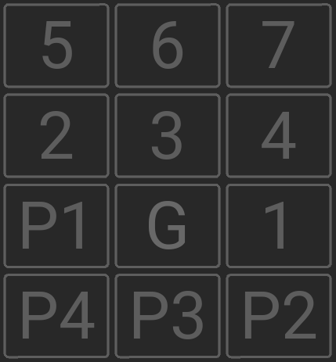

شکل 26 غیرفعال بودن دسترسی پنل

حال می‌بایست دسترسی هر پنل را به طبقات دیگر با انتخاب شاخص آن طبقات فعال نماییم. در این حالت مطابق شکل زیر شاخص فعال شده روشن می‌شود.

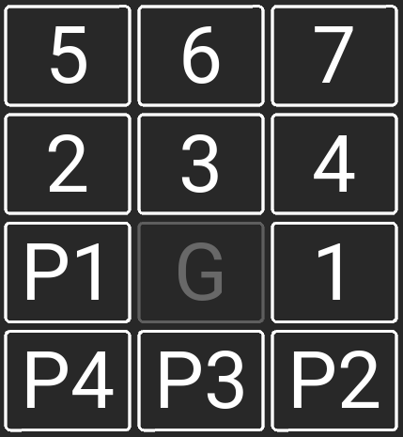

شکل 27 فعال بودن دسترسی پنل

پنلی که در تصویر فوق قصد فعال‌سازی دسترسی آن را داشتیم پنل طبقه G می‌باشد. به همین دلیل است که شاخص G روشن نشده است.

تغییرات فوق، پس از انتخاب ما بطور خودکار ذخیره می‌شوند. علامت ذخیره شدن بصورت یک تیک سبزرنگ در کنار کلمه Online در صفحه اصلی داشبورد قابل مشاهده است.

## تنظیمات کلی پروژه

با انتخاب گزینه  در بالا و سمت چپ داشبورد اصلی نرم‌افزار، صفحه‌ای شامل اطلاعات کلی پروژه نمایش داده می‌شود که در ادامه، مواردی که می‌بایست قیب از شروع فرایند نصب وارد شوند، ذکر شده است.

Project Name: نام پروژه

Employer: نام و نام خانوادگی کارفرمای پروژه

Start Date: تاریخ شروع پروژه

Installation Date: تاریخ نصب پروژه

Employer Phone: شماره تماس کارفرمای پروژه

GSM Password: رمز عبور نرم‌افزار ایرانسل من تعریف شده برای سیم‌کارت برد Monitoring

Hardware Version: ورژن سخت‌افزار مورد استفاده

GSM Phone: شماره سیم‌کارت نصب شده روی برد Monitoring

# سیم‌کشی پنل‌ها

## برد نمایشگر A و B

آبی

سبز

24V

GND

M+

M-

قرمز

این برد دارای چهار خروجی می‌باشد که به ترتیب از بالا به پایین عبارتند از:

مشکی

خروجی‌های 24V و GND به ولتاژ متناظرشان وصل می‌شوند. خروجی‌های M+ و M- هم به خروجی متناظرشان بر روی برد مبدل متصل می‌گردند.

## برد نمایش Out of Order

این برد دو سیم خروجی دارد. یکی از سیم‌ها بصورت دورنگ بوده که سیم فرمان است و یکی بصورت تک‌رنگ که تغذیه می‌باشد و باید به زمین برد واسط متصل شود. سیم فرمان، مستقیماً به ترمینال OUT از برد HBS متصل می‌شود.

## برد نمایش Please Wait

توضیحات این برد نیز کاملاً مشابه برد فوق می‌باشد، با این تفاوت که سیم فرمان این برد باید به ترمینال WIT از برد HBS متصل گردد.

## برد راهنمای مسافر

توضیحات این برد نیز کاملاً مشابه دو برد قبل می‌باشد، با این تفاوت که سیم تک‌رنگ در اینجا نقش 24V را دارا می‌باشد.

## اتصال کلید آسانسور

در این صنعت از انواع متفاوت کلید مکانیکی و تاچ استفاده می‌شود اما تمام این انواع بطور مشترک چهار خروجی بصورت شکل زیر دارا می‌باشند.

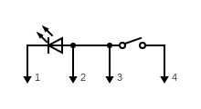

شکل 28 مدار کلید آسانسور

اتصال کلیدها قبل از تحویل پنل انجام شده‌اند و در این قسمت کاری بر عهده ما نیست.

## برد واسط

برد ساده‌ای می‌باشد که از چند ترمینال پیچی ورودی و چند ترمینال فونیکس خروجی تشکیل شده است و تنها وظیفه‌اش اتصال این ترمینال‌ها و گسترش 24ولت و زمین است. تصویری از این برد را در شکل زیر مشاهده می‌نمایید:

## اتصالات بین برد مبدل و برد HBS

گام اول: سگمنت‌ها(حروف A,B,…..G) را بصورت متناظر به یکدیگر متصل می‌کنیم.

گام دوم: فقط در پنل‌هایی که طبقات زیر همکف قرار است نمایش داده شوند، علامت «-» در دو برد بهم وصل می‌شود. در مابقی موارد ـ برای مثال زمانی که فقط عنوان آسانسور(A,B,C,…) روی نمایشگر نشان داده می‌شودـ نیازی به وصل کردن علامت «ـ» نمی‌باشد.

گام سوم: خروجی‌های DO و UP از برد مبدل به ترتیب به LFT و RGT از برد HBS متصل شوند.

گام چهارم: اتصالات M+ و M- در قسمت 1.1.1 توضیح داده شد.

گام پنجم: برای اتصال تغذیه و زمین دو برد، ابتدا تغذیه و زمین برد HBS را به تغذیه و زمین برد مبدل وسل نموده و از برد مبدل به تغذیه و زمین برد واسط وصل می‌کنیم.

گام ششم: اتصالات OUT و WIT برد HBS در قسمت‌های 3.1.1 و 4.1.1 توضیح داده شد.

گام هفتم: خروجی CON از برد HBS را به زمین LED پایین پنل متصل می‌نماییم. شایان ذکر است که خروجی دیگر LED مذکور، مستقیماً به 24ولت برد واسط متصل می‌شود.

گام هشتم: روی برد واسط، 12 ورودی و خروجی با نام‌های Key0-Key11 به منظور اتصال احضار طبقات وجود دارند. ورودی ترمینال‌های پیچی بصورت هم‌سیم شدة خروجی‌های 1 و 3 کلیدهای آسانسور که در شکل1 نشان داده شده است می‌باشد. موضوعی که معمولاً در مرحله قبل سیم‌کشی پنل به خوبی انجام نشده است، ترتیب این اتصالات است. بدین صورت که بهتر است پایین‌ترین طبقه به Key1 وصل شود، در صورتی که ممکن است در مراحل قبل، پایین‌ترین طبقه را به Key0 وصل کرده باشند که بهتر است اصلاح شود. سپس به همین ترتیب مابقی کلیدها را هم متصل می‌کنیم. باید دقت شود که طبقه‌ای که مشغول سیم‌کشی پنل آن هستیم را باید حتماً خالی بگذاریم.

برای مثال، فرض کنید یک ساختمان 10 طبقه مد نظر است که شاخص طبقات آن به شرح زیر است:

"P4, P3, P2, P1, G, 1, Restaurant, 3, 4, 5"

حال تصور کنید که قصد سیم‌کشی F1-F10 بین برد واسط و برد HBS پنل طبقه P2 را داریم. این اتصالات در جدول ذیل نشان داده شده‌اند:

|  |  |  |  |  |  |  |  |  |  |  |
| --- | --- | --- | --- | --- | --- | --- | --- | --- | --- | --- |
| Key11 | Key10 | Key9 | Key8 | Key7 | Key6 | Key5 | Key4 | Key3 | Key2 | Key1 |
| F11 | F10 | F9 | F8 | F7 | F6 | F5 | F4 | NC | F2 | F1 |

برای ساختمان‌های بلندتر از 10 طبقه، این روال ادامه می‌یابد.

# تست پنل‌ها

تست پنل در واقع همان تست بردHBS است. با این تفاوت که برای مثال وقتی در نرم‌افزار Test Board گزینه Calls All High را انتخاب می‌نماییم باید شستی‌های طبقات روشن شوند و فقط به روشن شدن LEDهای روی برد اکتفا نمی‌کنیم. در واقع تمام مراحل تست برد HBS این بار روی پنل انجام می‌شود.

به منظور نظم در مراحل تست، چک‌لیستی آماده شده است که در جدول زیر مشاهده می‌نمایید:

|  |  |  |  |  |  |  |  |  |  |  |  |
| --- | --- | --- | --- | --- | --- | --- | --- | --- | --- | --- | --- |
| چک‌لیست طبقات | | | | | | | | | | | |
| تجهیزات | **1** | **2** | **3** | **4** | **5** | **6** | **7** | **8** | **9** | **10** | **11** |
| نصب کلید طبقات و سیمپلکس | □ | □ | □ | □ | □ | □ | □ | □ | □ | □ | □ |
| نصب طلق | □ | □ | □ | □ | □ | □ | □ | □ | □ | □ | □ |
| نصب برد HBS | □ | □ | □ | □ | □ | □ | □ | □ | □ | □ | □ |
| نصب LED Connection | □ | □ | □ | □ | □ | □ | □ | □ | □ | □ | □ |
| نصب ID CARD | □ | □ | □ | □ | □ | □ | □ | □ | □ | □ | □ |
| نصب قاب پیچ مخفی | □ | □ | □ | □ | □ | □ | □ | □ | □ | □ | □ |
| سیم کشی طبقات | □ | □ | □ | □ | □ | □ | □ | □ | □ | □ | □ |
| سیم کشی کلیدهای سیمپلکس | □ | □ | □ | □ | □ | □ | □ | □ | □ | □ | □ |
| سیم کشی ID CARD | □ | □ | □ | □ | □ | □ | □ | □ | □ | □ | □ |
| عبور سیم‌ها از یک سمت پنل | □ | □ | □ | □ | □ | □ | □ | □ | □ | □ | □ |
| تست عمق پنل | □ | □ | □ | □ | □ | □ | □ | □ | □ | □ | □ |
| تست Connection | □ | □ | □ | □ | □ | □ | □ | □ | □ | □ | □ |
| تست مجزا Out of Order | □ | □ | □ | □ | □ | □ | □ | □ | □ | □ | □ |
| تست مجزا Please Wait | □ | □ | □ | □ | □ | □ | □ | □ | □ | □ | □ |
| تست ترتیب کلیدها | □ | □ | □ | □ | □ | □ | □ | □ | □ | □ | □ |
| تست ID CARD | □ | □ | □ | □ | □ | □ | □ | □ | □ | □ | □ |
| تست جهت چپ و راست | □ | □ | □ | □ | □ | □ | □ | □ | □ | □ | □ |
| تست ویلچر | □ | □ | □ | □ | □ | □ | □ | □ | □ | □ | □ |
| برچسب طبقه روی پنل | □ | □ | □ | □ | □ | □ | □ | □ | □ | □ | □ |
| دیپ‌سوئیچ طبقه | □ | □ | □ | □ | □ | □ | □ | □ | □ | □ | □ |
| رد شدن سیم‌ها از شیارها | □ | □ | □ | □ | □ | □ | □ | □ | □ | □ | □ |
| LAN (5 متر) | □ | □ | □ | □ | □ | □ | □ | □ | □ | □ | □ |
| LAN (1متر) | □ | □ | □ | □ | □ | □ | □ | □ | □ | □ | □ |

شکل 29 چک‌لیست طبقات

# بازدید پروژه

قبل از نصب پروژه، تیم اجرایی نصب می‌بایست به منظور بازدید از پروژه اقدام نماید. در این بازدید مواردی از قبیل فاصله بین تابلوهای فرمان، ارتفاع سوراخ دیوار نسبت به زمین، تعداد و طول کابل‌های LAN ، نمره، متراژ و رنگ سیم‌های مورد استفاده و دیگر تجهیزات مورد نیاز برای نصب پروژه را مورد بررسی قرار می‌دهند و به اطلاع تیم خرید شرکت می‌رسانند.

# خرید تجهیزات

تیم خرید شرکت، با عنایت به تجهیزات مورد نیاز اعلام‌شده از سوی تیم نصب، خریدها را انجام داده و در اختیار تیم نصب قرار می‌دهد.

# هماهنگی برای نصب

شماره تماس کارفرمای پروژه می‌بایست در اختیار تیم نصب قرار گیرد تا هماهنگی‌های زمانی لازم انجام گردد.

# اجرای دستورالعمل نصب